Продуктивная деятельность, как средство развития мелкой моторики рук детей дошкольного возраста.

Сегодня широко известно, что развитие мелкой моторики через определенные зоны в коре головного мозга положительно сказывается на становление детской речи, повышает работоспособность ребенка, его внимание и умственную активность, стимулирует интеллектуальную и творческую деятельность. Важно целенаправленно способствовать развитию способностей ребенка, чтобы школьные годы стали для него радостными годами взросления, познания, труда.
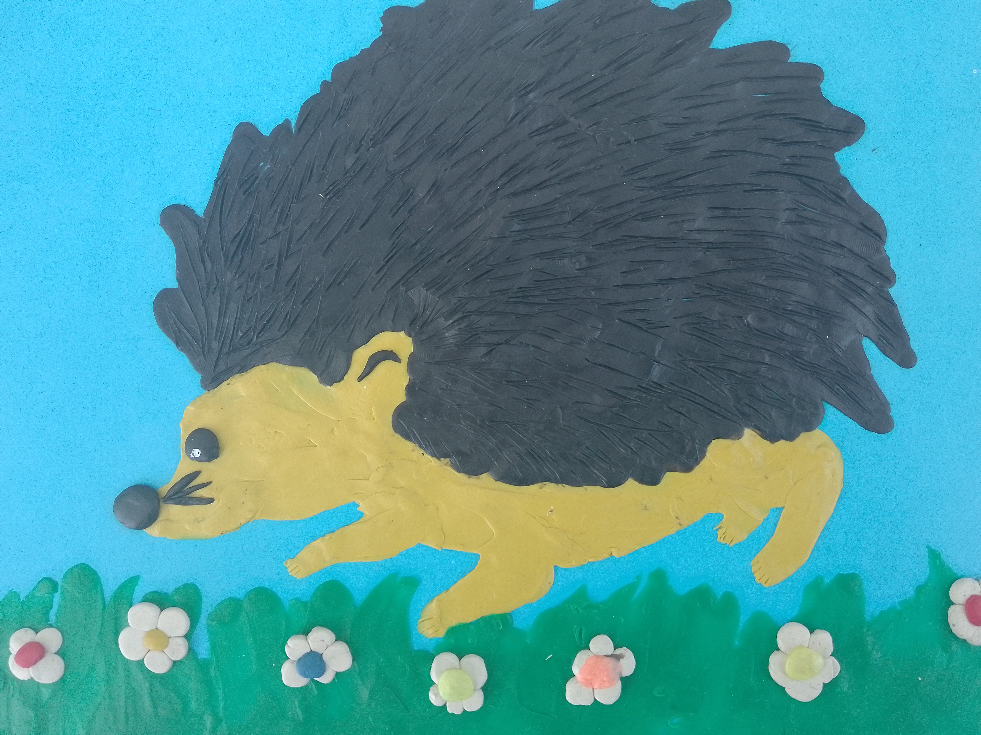
Дошкольник с низким уровнем развития мелкой моторики быстро утомляется, ему трудно выполнить задания, его внимание быстро рассеивается, появляется чувство тревоги. Пропадает мотивация к получению знаний. Все это может привести к отставанию в учебе, к нежеланию посещать школу.
Проблема развития мелкой моторики, ручной умелости в процессе организации непосредственно образовательной деятельности в продуктивных видах деятельности так же весьма актуальна, так как именно изобразительная деятельность способствует развитию сенсомоторики – согласованности в работе глаза и руки, совершенствованию координации движений, гибкости, силе, точности в выполнении действий, коррекции мелкой моторики пальцев рук.
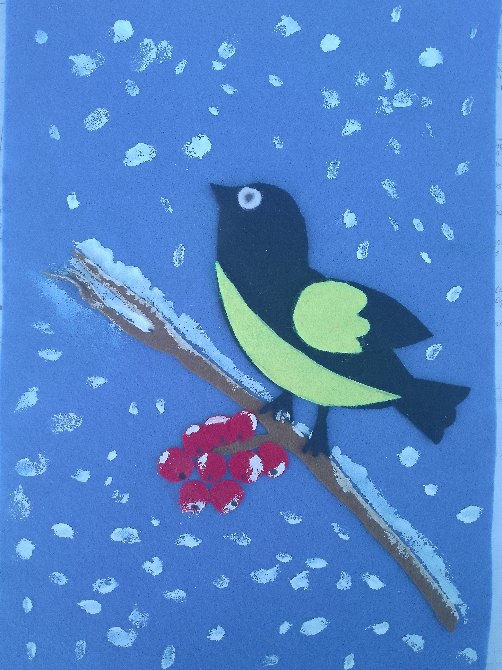
Продуктивная деятельность таит в себе уникальные возможности для создания ситуаций, стимулирующих познавательное и двигательное развитие ребенка. Помимо непосредственного развития руки дошкольника, продуктивная деятельность позволяет научить его различать форму, величину, закреплять цвета, стимулирует тактильную чувствительность пальцев рук, формирует у ребенка установку на результат деятельности.
В работе с детьми можно заниматься аппликацией с различными материалами и техниками. Аппликация способствует развитию глазомера, ритма, пропорций, чувства формы.
Занимаясь этим видом деятельности, дошкольники знакомятся со свойствами разных материалов ( бумага, ткань, нитки, крупа и т.д).

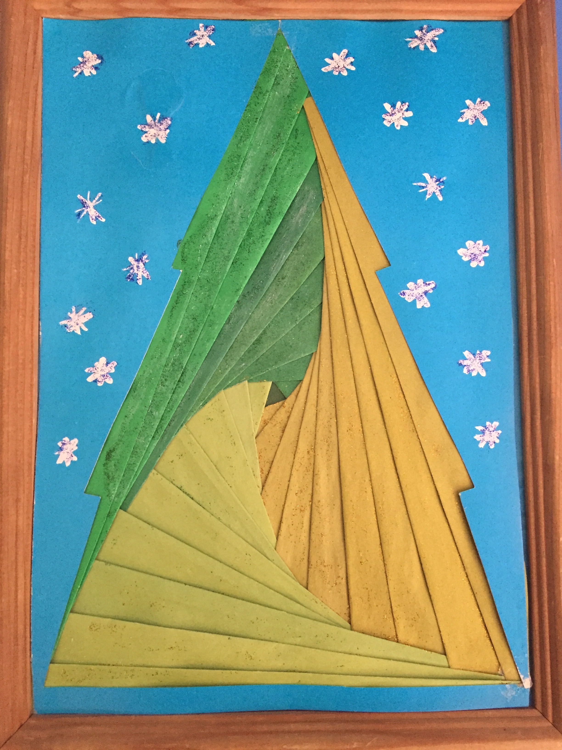
Познают новые техники , например, айрис-фолдинг – радужное складывание. Цветные полоски из бумаги складываются пополам и приклеиваются в определенной последовательности. Данная техника очень нравится детям, она позволяет поддерживать интерес дошкольника и развивает стремление довести начатое до конца.
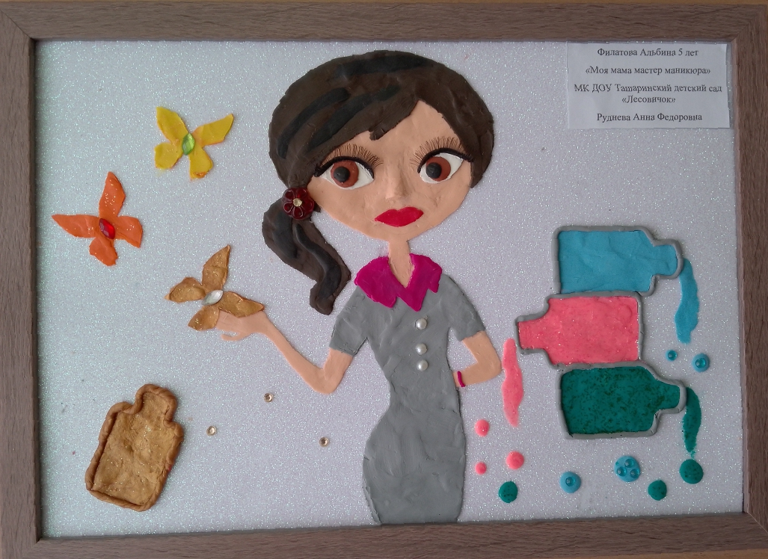
Большую роль оказывает в развитии мелкой моторики такая деятельность, как рисование. Рисование красками различными способами: кистью, пальцем, ладошкой: рисование пластилином, манной крупой, цветным песком. Рисование пластилином по трафарету очень увлекательное занятие. Ребенок отщипывает пластилин нужного цвета маленькими кусочками и размазывает его пальчиками до самых краев трафарета. Пластилинография интересна вдвойне, ведь дети и не подозревают, что пластилином можно рисовать. При помощи взрослого дошкольники знакомятся с новой техникой, при создании картин чувствуют себя настоящим художником, верят в себя и в свои силы. А самое главное, дети развиваются, развивают мелкую моторику рук, внимание, восприятие. Продукт этой деятельности всегда радует детей и требует повторения.
Декоративно - прикладное творчество – поделки из различных материалов развивают у ребенка не только мелкую моторику, но и детскую фантазию, усидчивость, мышление, творческие способности.
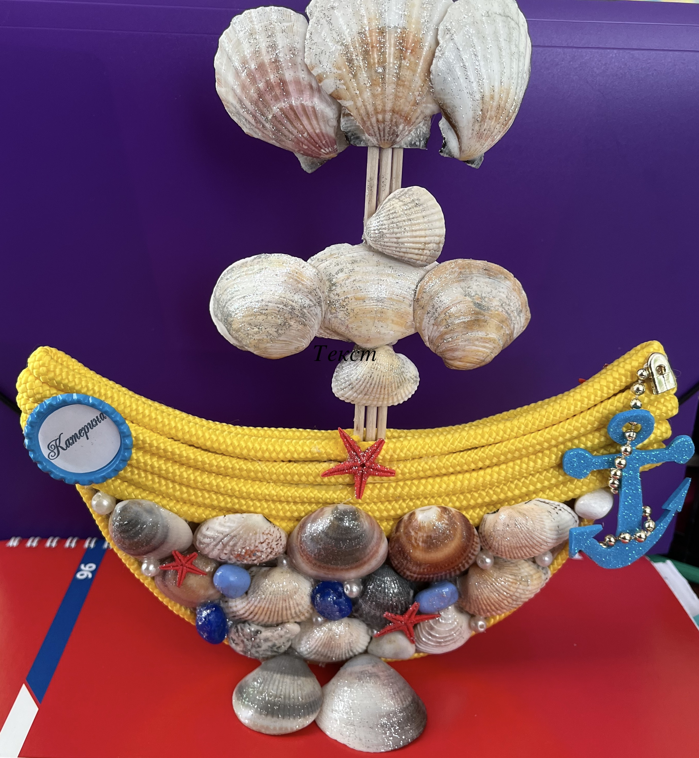
Это свободный творческий процесс, когда не присутствует слово нельзя, а существует возможность нарушать правила использования некоторых материалов. Проведение таких занятий способствует снятию детских страхов, обретению веры в свои силы, внутренней гармонии с самим собой и окружающим миром, подарят детям новую широкую гамму ощущений. Создания объёмных игрушек интересна и доступна детям разных возрастов, и очень полезна для развития мелкой моторики рук и творческих способностей. Ребёнок всегда найдёт им применение в своих играх, будет использовать в повседневной жизни. Ребята могут оставить их себе на память, подарить, использовать для украшения.
Задача взрослых – помочь ребенку начать полноценно использовать возможность движения рук. Чем раньше и полнее реализуются эти возможности, тем больше вероятности увидеть познавательные способности ребенка. Уровень развития мелкой моторики и координации движения рук – один из показателей дальнейшей интеллектуальной готовности к школьному обучению.
А ваши старания и опыт принесут пользу детям и вы увидите очередной скачок в их развитии. Совместная продуктивная деятельность с дошкольниками обязательно даст свой результат!

Список используемой литературы:
- Смирнова Е.А. Система развития мелкой моторики у детей дошкольного возраста. – ДЕТСТВО – ПРЕСС 2013 – 144с.
- Лыкова И.А. Методические рекомендации в вопросах и ответах к программе художественного образования в детском саду «Цветные ладошки»:учебно-методическое пособие. – М.: Издательский дом «Цветной мир»,2013-144c.

